Приложение № 2

**РобоФишки - Lego**

**(младшая группа)**

1. **Условия состязания**

Робот за минимальное время должен расставить фишки на заданные метки.

**В команду могут входить не более двух участников, которые не могут участвовать в других состязаниях соревнований.**

1. **Игровое поле**
   1. Размеры игрового поля 1200х1200 мм.
   2. Поле представляет белую ровную поверхность.
   3. Зона СТАРТ размером 200х200 мм.
   4. Метка − чёрный круг (диаметр 40 мм), вокруг которого нарисована окружность (диаметр 100 мм).
   5. Фишка − деталь цилиндрической формы (размер: диаметр − 30±2мм, высота – 20±2мм), например, ступица из конструктора Lego с номером 4297210. Количество фишек, используемых на поле - 5. На поле все фишки размещаются в специальных зонах, отмеченных серым цветом.
   6. Количество точек, их расположение в день соревнований Главным судьёй до начала сборки, но не менее, чем за 2 часа до начала заездов.



**3. Робот**

* 1. Максимальный размер робота 200х200х200 мм. Во время попытки робот может превышать максимально допустимые размеры.
  2. Робот должен быть полностью автономным.
  3. На микрокомпьютере робота ​должны быть отключены модули беспроводной передачи данных (Bluetooth, Wi-Fi), загружать программы следует через кабель USB.
  4. Сборка робота осуществляется в день соревнований на базе конструкторов
* Базовый набор Lego Mindstorms EV3 45544;
* Ресурсный набор LEGO Mindstorms EV3 45560;
* Набор Lego Mindstorms EV3 Home 31313;
* Базовый набор Lego Education SPIKE Prime 45678;
* Ресурсный набор Lego Education SPIKE Prime 45680.
  1. До начала времени сборки робота все части робота должны находиться в начальном состоянии (все детали отдельно). При сборке робота запрещено использовать инструкции, как в письменном виде, так и в виде иллюстраций.
  2. Количество используемых моторов – не более 2.
  3. В конструкции робота запрещено использовать датчики, за исключением датчика поворота мотора, встроенного в сервопривод. Пользоваться датчиками запрещено в том числе и в процессе отладки робота, а также запрещено использование любых электронных приспособлений для позиционирования.

**4. Правила проведения состязаний**

* 1. Количество попыток определяет главный судья соревнований в день заездов.
  2. Перед отладкой для всех участников будет проведена процедура жеребьевки препятствия в зоне СТАРТ. Препятствие представляет собой несколько скрепленных между собой балок из конструктора Lego, жестко закрепленных на поле.

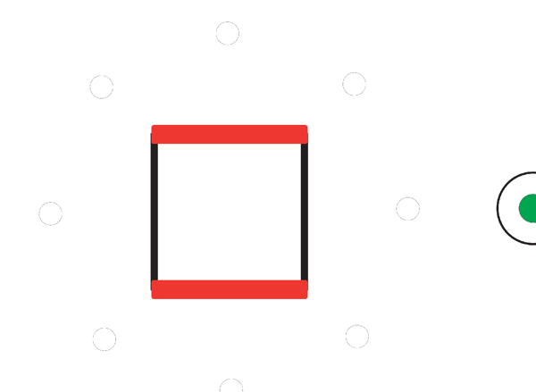

*Примеры препятствий в зоне СТАРТ*

* 1. Перед началом попытки робот ставится так, чтобы проекция робота находилась в зоне СТАРТ. Направление участник определяет самостоятельно, исходя из закрепленного препятствия.
  2. Движение роботов начинается после команды судьи и нажатия оператором кнопки RUN.
  3. После начала попытки робот должен по очереди (по одной) разместить все фишки в любом порядке, исходя из условия, что фишка должна быть расположена на метку напротив.
  4. Фишка считается размещённой на метке, если ее проекция находится в заданной окружности (диаметром 100 мм) и не касается чёрной линии, которой она нарисована.
  5. Окончание попытки фиксируется либо в момент полной̆ остановки робота, либо по истечении 90 секунд, либо при выходе робота за границы поля. Досрочная остановка попытки участником – запрещена. При выходе робота за границы поля в зачет принимается результат по баллам и фиксирование времени в 90 секунд.
  6. Заездом называется совокупность попыток всех команд.
  7. Операторы могут настраивать робота только во время подготовки и отладки, после окончания этого времени нельзя модифицировать или менять робота (например: поменять батарейки) и заменять программу. Также команды не могут просить дополнительного времени.
  8. После окончания времени отладки, перед заездом, команды должны поместить робота в область карантина. После подтверждения судьи, что роботы соответствуют всем требованиям, соревнования могут быть начаты, если при осмотре будет найдено нарушение в конструкции робота, то судья даст 3 минуты на устранение нарушения. Однако, если нарушение не будет устранено в течение этого времени, команда не сможет участвовать в попытке.
  9. В области карантина робот может находится в выключенном состоянии. Зарядка и замена элементов питания робота в области карантина не допускается.

1. **Подсчет баллов**
   1. Существуют баллы за задания, а также штрафные баллы, которые в сумме дают итоговые баллы.
   2. Баллы за задания
      1. 20 баллов − за каждую фишку, размещенную на метке и при этом, фишка находится в черном круге (диаметром 40 мм);
      2. 10 баллов − за каждую фишку, размещенную на метке и при этом, фишка находится в окружности (диаметром 100 мм);
   3. Штрафные баллы
      1. 5 баллов− если в процессе попытки робот не сдвинул с места ни одной̆ фишки.

**6. Определение победителя**

* 1. В зачет принимаются суммарные результаты попыток: сумма баллов и сумма времени.
  2. Победителем будет объявлена команда, получившая наибольшее количество очков.
  3. Если таких команд несколько, то победителем объявляется команда, потратившая на выполнение заданий наименьшее время.